MODELO DE PROPOSTA DE PREÇOS
Prezado (a),
Venho por meio deste apresentar proposta de preços referente os objetos descritos no Protocolo Administrativo n.º 160181/2025.
Razão Social: __________________________________________________________________
CNPJ: _______________________________________________________________________
Endereço: ____________________________________________________________________
Telefone: ____________________________________________________________________
E-mail: ______________________________________________________________________
Representante: ________________________________________________________________
Data da Proposta: _____________________________________________________________
Validade da Proposta:____________________________________________________________

Abaixo Planilha Detalhada:
ITEM | UND | QTD | DESCRIÇÃO | MARCA | VALOR UNITÁRIO | VALOR TOTAL
01 | UNI | 1500 | PASTA DE PROCESSO PERSONALIZADO  ESPECIFICAÇÕES:  - COMPRIMENTO X LARGURA – 33 X 24  - COR DA PASTA: CINZA  - COR DAS LETRAS: AZUL  - PERSONALIZAÇÃO: AS CAPAS DEVERÃO SER CONFECCIONADAS COM AS SEGUINTES INSCRIÇÕES, CENTRALIZADAS E DISPOSTAS HIERARQUICAMENTE:  - BRASÃO OFICIAL DA PREFEITURA MUNICIPAL DE PIRACANJUBA/GO (POSICIONADO NA PARTE SUPERIOR CENTRAL);  - "ESTADO DE GOIÁS" (EM LETRAS MAIÚSCULAS, ABAIXO DO BRASÃO);  - "PREFEITURA MUNICIPAL DE PIRACANJUBA" (EM LETRAS MAIÚSCULAS, IMEDIATAMENTE ABAIXO);  "SECRETARIA DE OBRAS E SERVIÇOS PÚBLICOS" (EM LETRAS MAIÚSCULAS, NA PARTE INFERIOR CENTRAL).

DESCRIÇÃO DO PRODUTO
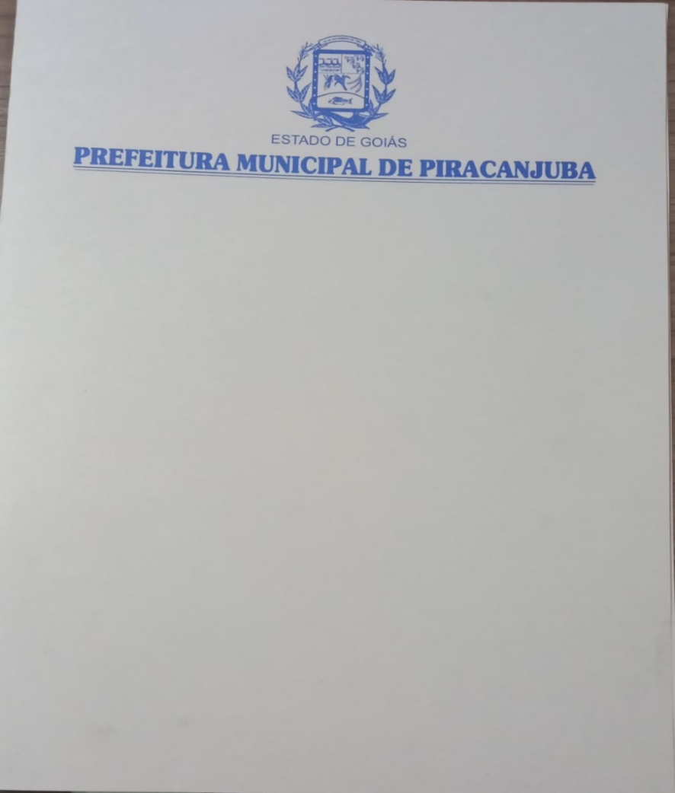

SECRETARIA DE OBRAS E SERVIÇOS PÚBLICOS

Assinatura do Responsável
(Carimbo do interessado caso possua)

